Единая социальная карта жителя Свердловской области

(сокращенное название ЕСК)

народное название карты - «Уралочка».

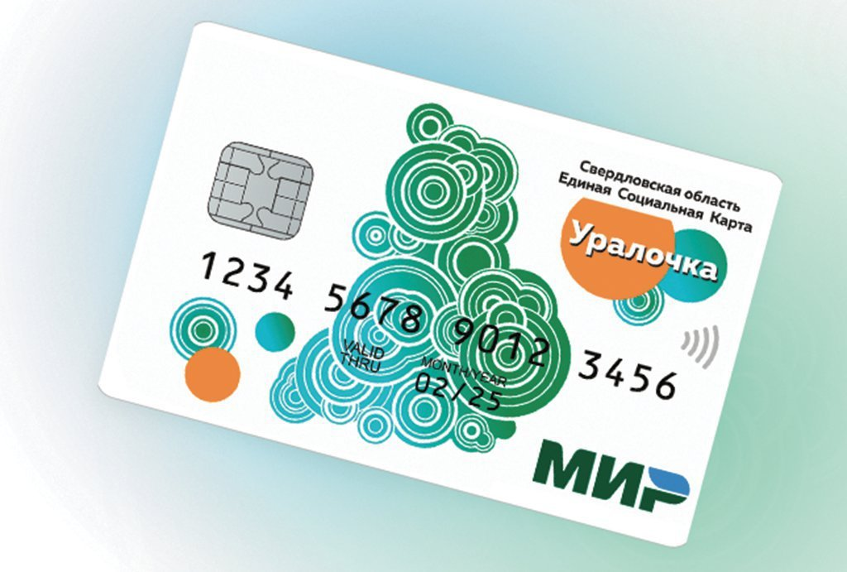

Проект «Единая социальная карта жителя Свердловской области» реализуется
в нашем регионе по поручению губернатора Свердловской области Евгения Куйвашева «Указ Губернатора Свердловской области от 13.11.2018г. № 599-УГ «О Единой социальной карте».

Цель этого проекта: повышение эффективности, доступности и качества предоставления мер социальной поддержки, предусмотренных законодательством Свердловской области, на основе современных информационных технологий.

Единая социальная карта «Уралочка» - это многофункциональная пластиковая карта жителя Свердловской области, которая служит персональным электронным ключом к современной цифровой инфраструктуре региона.

ЕСК в электронном виде хранит ваши персональные данные и данные ваших документов, эта информация надежно зашифрована и защищена в соответствии
с ГОСТом. «Уралочка» работает по всей Свердловской области.

С развитием сервисов Единая социальная карта станет единым электронным документом свердловчан.

Владелец карты ЕСК может:

- получать на нее региональные пособия;
- пользоваться социальными льготами;
- оплачивать товары и услуги;
- оплачивать проезд в общественном транспорте (ЕСК содержит с себе транспортное приложение, оплата проезда осуществляется по тарифам Е-карты с учетом всех скидок);
- пользоваться скидками, бонусами и специальными предложениями от компаний-партнеров проекта.

Существует два вида карт:

- Банковская ЕСК (выпускается на базе национальной платежной системы «Мир», оформляется и обслуживается бесплатно) - полноценная банковская карта
с дополнительными полезными сервисами.
Банковскую ЕСК можно оформить в следующих банках:
- ПАО банк Синара;
- АО «Почта-банк»;
- ПАО Банк ВТБ;
- ПАО Совкомбанк;
- ПАО КБ УБРиР;
- АО «Россельхозбанк»;
- АО «Газпромбанк»;
- ПАО Сбербанк.

- Нефинансовая ЕСК - не является платежным инструментом, но поддерживает все остальные полезные сервисы в полном объеме.
Пункты выдачи нефинансовых карт:
- в Орджоникидзевском районе города Екатеринбурга ул.Машиностроителей, 75;
- г.Верхняя Пышма ул.Юбилейная, 3, ул.Юбилейная, 22.

Оформить ЕСК «Уралочку» может каждый житель Свердловской области, достигший 14 лет. При этом несовершеннолетние в возрасте 14-18 лет могут оформить ЕСК с письменного согласия родителя (законного представителя).
Детям до 14 лет, в том числе детям-инвалидам, пользующимся мерами социальной поддержки по бесплатному проезду по территории Свердловской области, оформляется только нефинансовая ЕСК с письменного согласия родителя (законного представителя).

Для того, чтобы получить ЕСК, достаточно двух документов:
- паспорт,
- СНИЛС.

С 1 января 2024 года в перечне возможностей «Уралочки» появится такая услуга, как обеспечение ветеранам права на льготный проезд на всех видах общественного транспорта (автомобильный транспорт общего пользования (кроме такси)
в междугородном сообщении, железнодорожный и водный транспорт в пригородном сообщении). Больше не нужно будет носить с собою удостоверение, подтверждающее право на льготу. Соответствующая норма в сентябре 2022 года с одобрения депутатов Законодательного собрания Свердловской области внесена в закон «О социальной поддержке ветеранов Свердловской области».
Чтобы воспользоваться льготами по оплате проезда в общественном транспорте
с 1 января 2024 года, граждане, для которых такие льготы установлены законодательством Свердловской области, должны оформить Единую социальную карту «Уралочка»
до 31 декабря 2023 года.

!!! Для владельцев ЕСК актуальны те же правила безопасности, что и для держателей обычных карт:
при утере или краже финансовой карты необходимо незамедлительно обратиться
в банк для блокировки карты, после чего карту можно будет перевыпустить;
держателям нефинансовых карт следует обратиться к оператору ЕСК.

Единая социальная карта жителя Свердловской области

(сокращенное название ЕСК)

- Банковская ЕСК (выпускается на базе национальной платежной системы «Мир», оформляется и обслуживается бесплатно) - полноценная банковская карта с дополнительными полезными сервисами.
Банковскую ЕСК можно оформить в следующих банках:
- ПАО банк Синара;
- АО «Почта-банк»;
- ПАО Банк ВТБ;
- ПАО Совкомбанк;
- ПАО КБ УБРиР;
- АО «Россельхозбанк»;
- АО «Газпромбанк»;
- ПАО Сбербанк.

- Нефинансовая ЕСК - не является платежным инструментом, но поддерживает все остальные полезные сервисы в полном объеме.
Пункты выдачи нефинансовых карт:
- в Орджоникидзевском районе города Екатеринбурга ул.Машиностроителей, 75;
- г.Верхняя Пышма ул.Юбилейная, 3, ул.Юбилейная, 22.

Оформить ЕСК «Уралочку» может каждый житель Свердловской области, достигший 14 лет. При этом несовершеннолетние в возрасте 14-18 лет могут оформить ЕСК с письменного согласия родителя (законного представителя).
Детям до 14 лет, в том числе детям-инвалидам, пользующимся мерами социальной поддержки по бесплатному проезду по территории Свердловской области, оформляется только нефинансовая ЕСК с письменного согласия родителя (законного представителя).

Для того, чтобы получить ЕСК, достаточно двух документов:
- паспорт,
- СНИЛС.

